«Словесность по стрелкам и порциям»
В 1990 году в журнале «Русский язык и литература в школе» была опубликована статья заведующего кабинетом Московского областного ИУУ И. И. Аркина «Словесность по стрелкам и порциям», где речь шла о том, нужны ли опорные конспекты на уроках русского языка и литературы. Автор утверждал, что этот метод подходит только для точных наук – строго структурированного знания, требующего основательной теоретической проработки и легко поддающегося алгоритмизации. «У словесников же –язык, который должен стать для учащихся искусством слова, а оно изначально противостоит стереотипам еще на уровне грамматической «нормативности», всегда условной и предполагающей множество отклонений от норм и правил». Был упомянут и А. М. Пешковский, напоминавший: «Надо учить не грамматике, а языку!»
А между тем опорные конспекты вслед за В. Ф. Шаталовым составляли Ю. С. Меженко по русскому языку и О. И. Любимов по литературе. И сотни учителей просили опубликовать ОСК (опорные схемы-конспекты). О. И. Любимов говорил, что «прототипом» его ОСК стала схема, которой И. Анненский сопроводил свою статью «Достоевский в художественной идеологии», символически обозначив главные идеи романа «Преступление и наказание». «Самое схему Анненского можно изучать как художественное произведение»¹
Надо отметить, что разрабатывая свою методическую систему, В. Ф. Шаталов разработал целую педагогическую систему, основанную на семи принципах, частью заимствованных у Л. В. Занкова:
- Обучение на высоком уровне сложности.
- Бесконфликтность.
- Быстрое движение вперед.
- Открытые перспективы.
- Сверхмногократное повторение.
- Ведущая роль теоретических знаний.
- Гласность
Первые четыре принципа звучат сегодня очень современно, а потому я очень была увлечена опорными конспектами в начале своей педагогической деятельности. И результаты получились внушительными.
Меня привлекала возможность изучить ту или иную тему за один урок и освободить время для тренировочных упражнений, написания сочинений и т. п. Поскольку один из видов работы с ОСК - рассказ по опорному конспекту, то они способствуют развитию монологической речи учащихся.
Физикам, которым, в отличие от лириков, по душе формулы и знаки, опорный конспект предоставляет возможность изучать русский язык так же увлеченно, как и математику.
Что касается опорных конспектов по литературе, то к ним я отношусь с большой осторожностью, поскольку здесь учителю нужно быть художником – читателем.
Сегодня опорные конспекты другие. Мы с ребятами составляем их буквально на ходу. соревнуясь в умении сделать это быстрее и точнее.
И опорные конспекты помогают нам экономить время, детально усвоить материал, учиться быстро находить главную информацию и запоминать ее.

Ю. Ф. Крот¹ – редактор отдела журнала «Русский язык и литература в школе»

Работа с опорным конспектом приучает учащихся к ежедневному напряженному умственному труду, укрепляет в них чувство собственного достоинства, уверенность в своих силах, воспитывает способность к познавательной деятельности.

Приложение.
- Глагол. (ОК Меженко Ю. С.)

- Лексика (ОК Меженко Ю. С.)

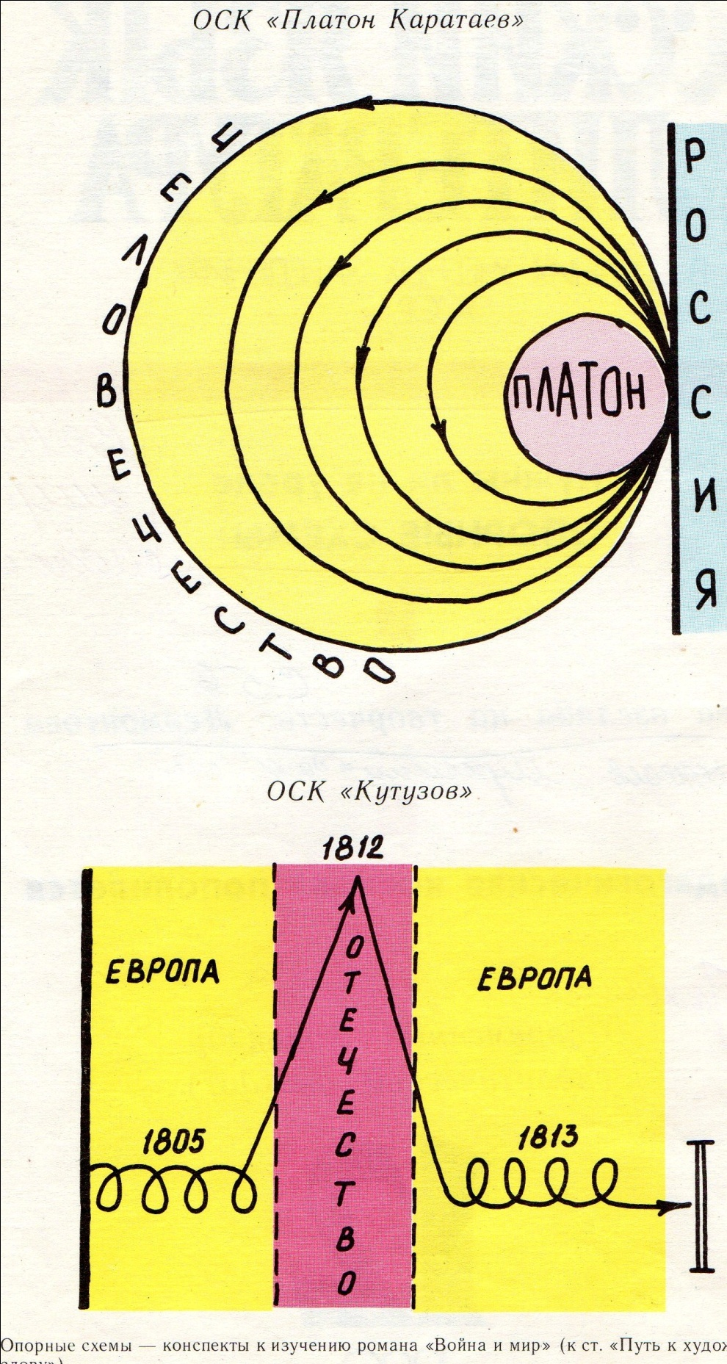

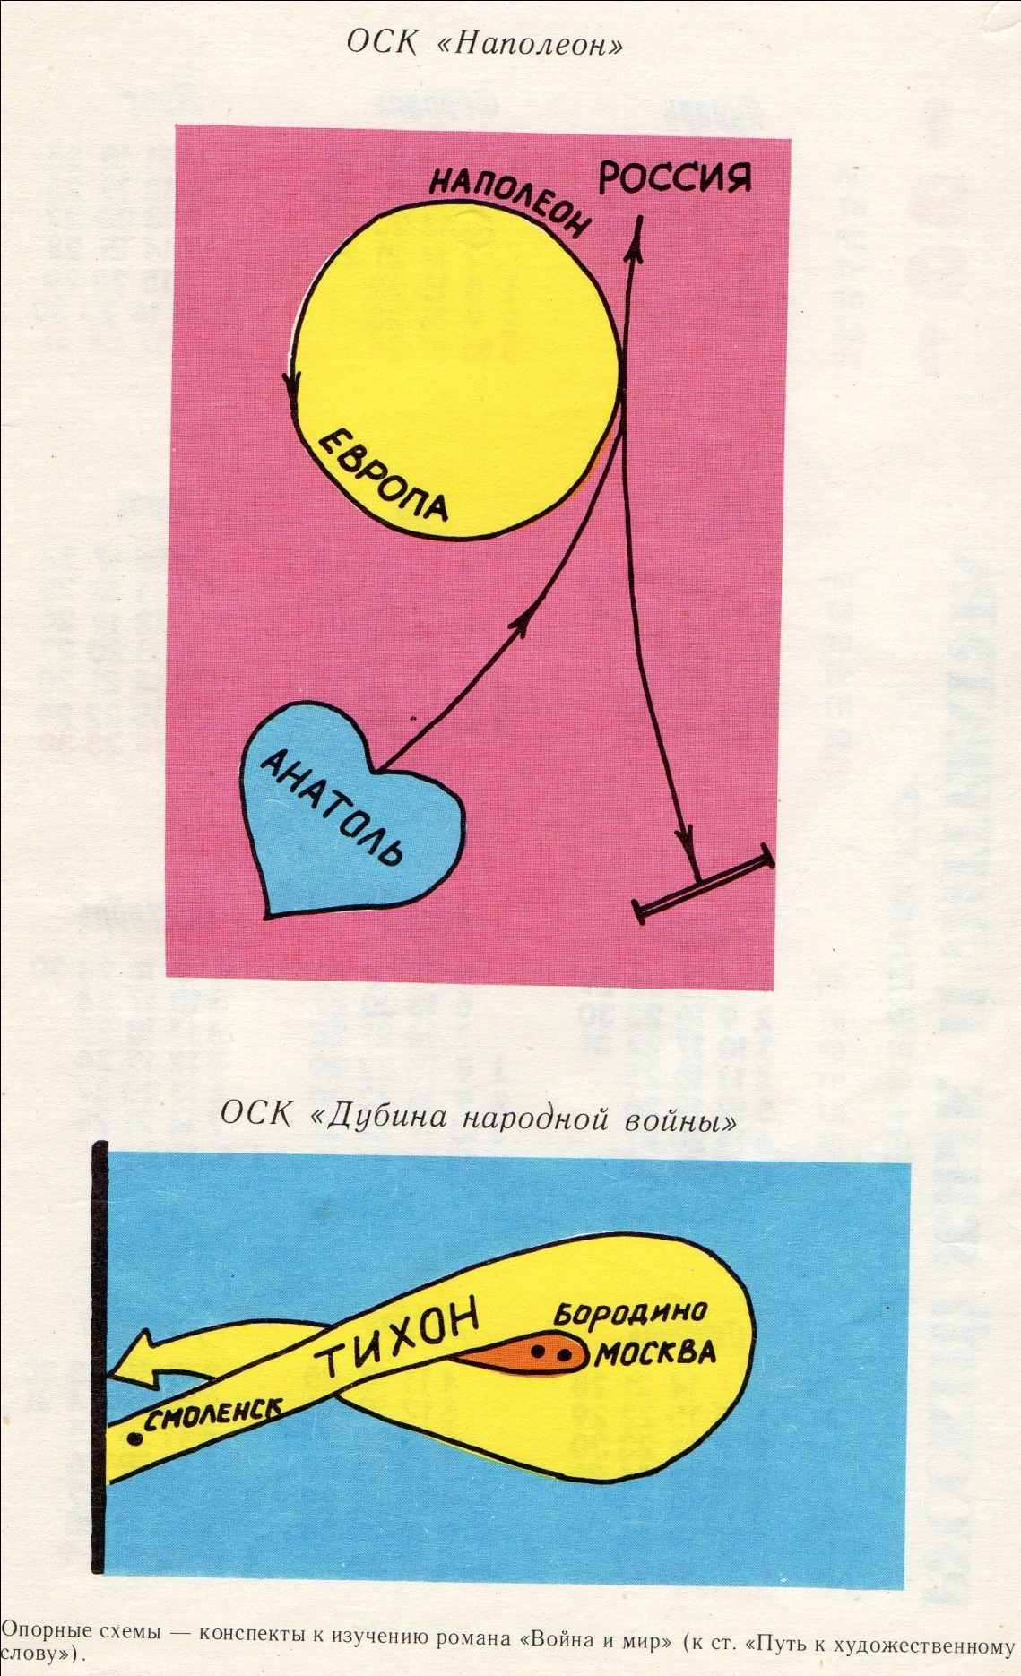

ОСК «Наполеон»
Наполеоновская тема в романе сцеплена с курагинской. В исторической судьбе народов Наполеон играет ту же роль, что курагины – в частной жизни людей. Как в первом, так и во втором случае «нельзя было знать, что хорошо, что дурно, что разумно и что безумно». Но Анатоль Курагин – «дурак». Самое же страшное, когда с таким же сердцем окажется человек умный и хитрый (Наполеон). Он, провозгласивший высокие идеалы равенства и братства, идеалы республики, сначала понравится своему народу, с идеями добра и правды начнет триумфальное шествие по территориям других государств, как бы совершая круг почета по Европе (проследим за стрелкой «Наполеона»). Но, в конце концов, он захочет абсолютной власти (стрелка «Россия») и погубит свою армию, в катастрофу ввергнет свой народ (заведет его в тупик). Вот какое крутое падение ему придется пережить. А причиной всему, вглядитесь внимательнее в конспект, огромное «я» во всех его начинаниях: «нет величия там, где нет простоты, добра и правды».

Использованная литература:
- Русский язык и литература в школе № 12 1990г.
- Статья «Словесность по стрелкам и порциям» И. И. Аркин.
- Статья «Поверяя алгебру гармонией» Ю. Ф. Крот
- Статья «Путь к художественному слову» О.И. Любимов

